**MINISTERUL EDUCAȚIEI ȘI CERCETĂRII AL REPUBLICII MOLDOVA**

**Universitatea Tehnică a Moldovei**

**Facultatea Calculatoare, Informatică şi Microelectronică**

**Departamentul Informatică şi Ingineria Sistemelor**

**RAPORT**

Lucrare de laborator nr. 2

la cursul „***Programarea Calculatoarelor***”

**Tema: : Utilizarea instrucţiunilor de control şi ciclice în limbajul C**

A efectuat : **St. gr. CR-221FR Serba Cristina**

A verificat: **Asis.univ. Toma Olga**

**Chișinău 2022**

**Cuprins**

INTRODUCERE 2

REALIZAREA PRACTICĂ A SARCINII DE LUCRU 3

CONCLUZII 5

BIBLIOGRAFIE 6

ANEXE 7

Anexa 1: *Denumirea anexei…* 7

# 

# INTRODUCERE

Declarația switch ne permite să executăm un bloc de cod din mai multe alternative.

Expresia este evaluată o dată și comparată cu valorile fiecărei etichete de caz.

Dacă există o potrivire, instrucțiunile corespunzătoare după eticheta de potrivire sunt executate. De exemplu, dacă valoarea expresiei este egală cu constanta2, instrucțiunile după cazul constanta2: sunt executate până când se întâlnește break.

Dacă nu există nicio potrivire, instrucțiunile cazului default: sunt executate.

Declarația if evaluează expresia de test din paranteză ().

Numai dacă expresia de test este evaluată la adevărat, instrucțiunile din corpul lui if sunt executate. Declarația if poate avea un bloc opțional else. În acest caz, dacă expresia de test este evaluată ca falsă, sunt executate numai instrucțiunile din corpul lui else.

Folosind combinații de instrucțiuni if, următorul program va calcula valoarea unei funcții în mai multe moduri.

# REALIZAREA PRACTICĂ A SARCINII DE LUCRU

**Sarcina lucrării de laborator (varianta 7):**

Să se scrie un program care va calcula valoarea funcției in dependență de condiții. În program să se utilizeze instrucțiunile if, if-else, if-else-if, switch.

#include <math.h>

#include <stdio.h>

#include <stdlib.h>

 //varianta 7

int main()

{

    int choice;

    float d, g, V;

    printf("MENIU:\n1. Instructiunea if\n2. Instructiunea if-elseh\n3. Instructiunea if-else-if\n");

    printf("Alegeti optiunea:\n");

    scanf("%d", &choice);

    printf("Introduceti necunoscutele d si g: ");

    scanf("%f%f", &d, &g);

    switch(choice)

    {

        case 1:

            {

                if(d*2 >= 1 && d*2 <= 9) V = 3.14*pow(d, 3) - sqrt(abs(d - g));

                if(d*2 < 1) V = d*g - exp(-d);

                if(d*2 > 9) V = sin(d*g) + 1;

                break;

            }

        case 2:

            {

                if(d*2 >=1)

                {

                    if(d*2 <=9 ) V = 3.14*pow(d, 3) - sqrt(abs(d - g));

                    else V = sin(d*g) + 1;

                }

                else V = d*g - exp(-d);

                break;

            }

        case 3:

            {

                if(d*2 >= 1 && d*2 <= 9) V = 3.14*pow(d, 3) - sqrt(abs(d - g)); else

                if(d*2 < 1) V = d*g - exp(-d); else

                if(d*2 > 9) V = sin(d*g) + 1;

                break;

            }

        default: printf("Alegere invalida\n"); break;

    }

    printf("V = %f\n", V);

    return 0;

}

Programul cere utilizatorului să selecteze o opțiune dintr-un meniu și apoi calculează valoarea unei variabile V pe baza opțiunii selectate și a două variabile de intrare d și g. Opțiunile meniului sunt:

If

If-else

If-else-if

Programul citește mai întâi alegerea utilizatorului și valorile lui d și g. Apoi, folosește o instrucțiune switch pentru a executa blocul de cod corespunzător pe baza opțiunii selectate.

Prima opțiune realizează condițiile una după alta. A doua opțiune înglobează două intervale, astfel încât al treilea este efectuat doar dacă primele sunt ambele false. Ultima opțiune realizează condițiile una după alta, dar fiecare dintre ele depinde de cea anterioară.

În cazul în care nu a fost aleasă nicio opțiune, pe consolă este tipărit mesajul „Alegere invalidă”, apoi se iese din switch și se printează valoarea variabilei V.

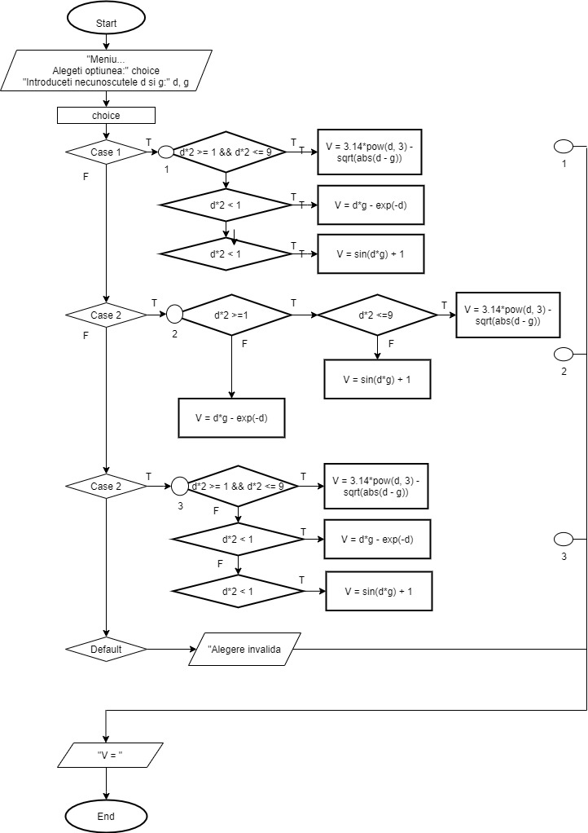

**Fig 1.1 *Schema bloc***

Figura 1.1 reprezinta schema bloc a programului.

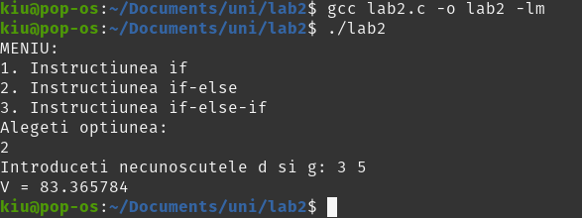

# CONCLUZII

Programul dat urmărește utilizarea instrucțiunilor ciclice și de control. Prin afișarea meniului cu 3 opțiuni: if, if-else și if-else-if, utilizatorul are libertatea de a alege metoda preferată fără a se abate de la rezultat.

Deoarece cazul 2 presupune controlul a 3 intervale cu doar 2 condiții, a fost mai greu de realizat, dar posibil, datorită creării unei condiții care verifică 2 intervale în același timp. După realizarea sarcinii, am observat că o singură funcție poate fi rezolvată în mai multe moduri dacă se folosesc combinații de condiții.

Lucrarea dată, in efect, m-a ajutat să abordez subiectul utilizării funcțiilor de control dintr-o altă perspectivă.

# BIBLIOGRAFIE

<https://www.programiz.com/c-programming/c-switch-case-statement>

<https://app.diagrams.net/>